Infobrochure
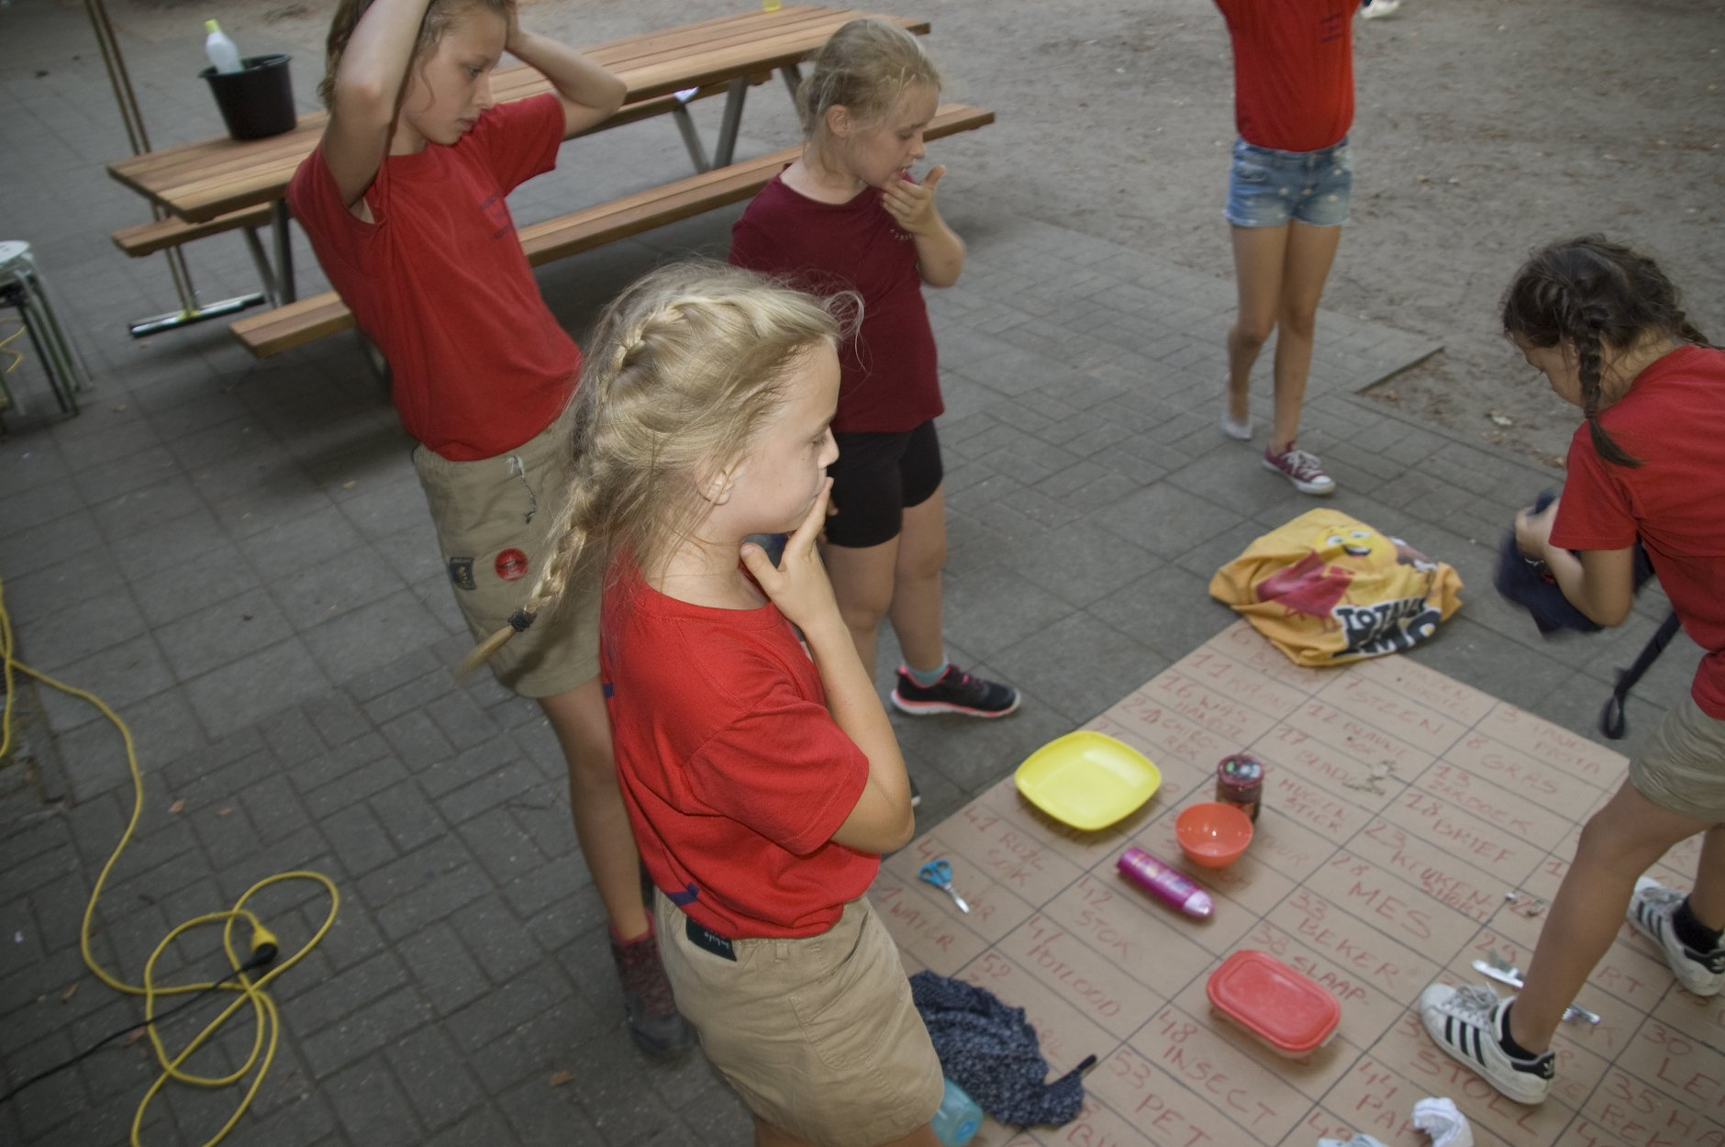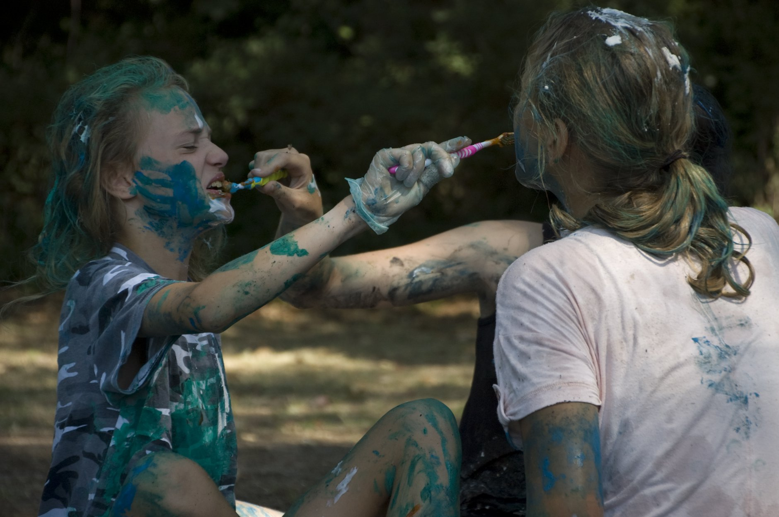

Meisjeschiro Okapi
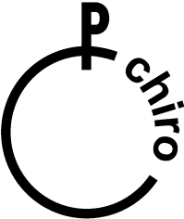
Kortessem 2018 - 2019

Wat?
Elke zondag van 14u00 tot 17u00 staan wij met een enthousiaste leidingsploeg klaar om met de leden allerlei leuke activiteiten te doen zoals bosspelen, balspelen, knutselen, een quiz, … Alle leden worden dan ook om 13u50 aan de chiro verwacht, zodat de activiteiten op tijd kunnen starten.

Aan het einde van het Chirojaar maken we met heel de Chiro een leuke uitstap. Waar die uitstap naartoe gaat is een verrassing! Ook doorheen het jaar wordt er weleens een uitstap of een weekend georganiseerd per groep.

We voorzien elke zondag een vieruurtje voor alle leden. Dit vieruurtje bestaat uit chips of een koekje en een flesje frisdrank of water. Dit samen kost €1. Deze geef je aan het begin van de Chirozondag af aan de leidsters die aan de poort staan.

Waar?
De Chiro gaat elke zondag door aan de Chirolokalen, op de speelplaats van de KLOK- school. Het adres is: Kloosterstraat z/n, 3720 Kortessem.

Voor wie?
Wij willen als Chiro onze deuren openstellen voor iedereen: jong en oud, arm en rijk, groot en klein, … Alle kinderen zijn bij ons van harte welkom! De jongens van 6 tot en met 8 jaar zijn welkom bij ons. Vanaf 9 jaar gaan ze naar de jongenschiro. De meisjes zijn welkom van 6 jaar tot en met 18 jaar.

De verschillende groepen
Dit jaar telt onze Chiro 5 verschillende groepen, ingedeeld per leeftijd.

- Ribbels: Jongens en meisjes van het 1ste en 2de leerjaar
- Speelclubs: Jongens en meisjes van het 3de en 4de leerjaar (de jongens gaan vanaf het 4de leerjaar naar de jongenschiro)
- Kwiks: Meisjes van het 5de en 6de leerjaar
- Tippers: Meisjes van het 1ste, 2de, 3de en 4de middelbaar
- Aspi’s: Meisjes van het 5de en 6de middelbaar

De leiding
De leidingsploeg bestaat dit jaar uit 10 gemotiveerde leidsters die alvast zin hebben om er voor iedereen een super Chirojaar van te maken. Om je al eens kennis te laten maken, stellen we ze hieronder in het kort voor. Als je vragen hebt, aarzel dan niet om contact op te nemen met een van de leidsters.

Ribbelleiding:

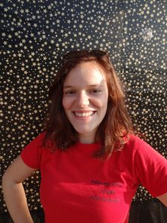
Silke Bormans
Adres: Boomgaardstraat 44, 3590 Diepenbeek
Geboortedatum: 7/04/’96
Gsm: 0475 94 42 43

Ine Pallen
Adres: Tapstraat 51, 3720 Kortessem
Geboortedatum: 08/10/’00
Gsm: 0474 25 12 57

Laurien Moors
Adres: Omstraat 38, 3720 Kortessem
Geboortedatum: 23/10/’00
Gsm: 0474 05 61 49

Hoofdleiding

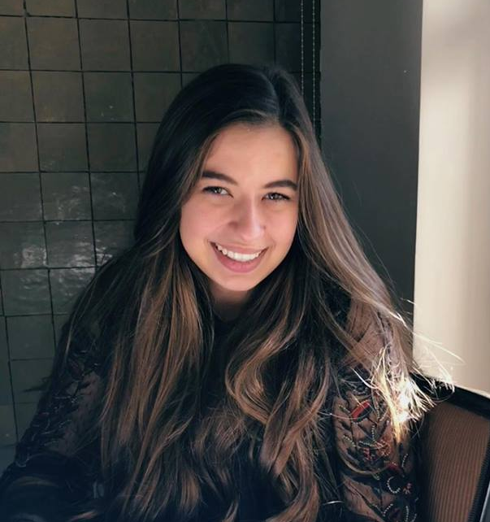

Speelclubleiding:

Demy Ketelslagers
Adres: Hachentweidestraat 46, 3720 Kortessem
Geboortedatum: 20/09/’00
Gsm: 0497 04 57 77

Marie Mertens
Adres: Adres: Daaleindestraat 75, 3720 Kortessem
Geboortedatum: 03/09/’01
Gsm: 0490 43 09 96

Emma Slegers
Adres: Bornstraat 27, 3722 Vliermaalroot
Geboortedatum: 27/02/’98
Gsm: 0489 08 25 98

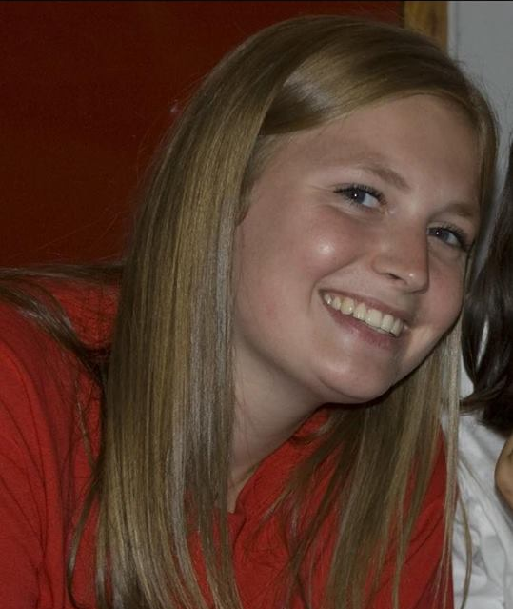

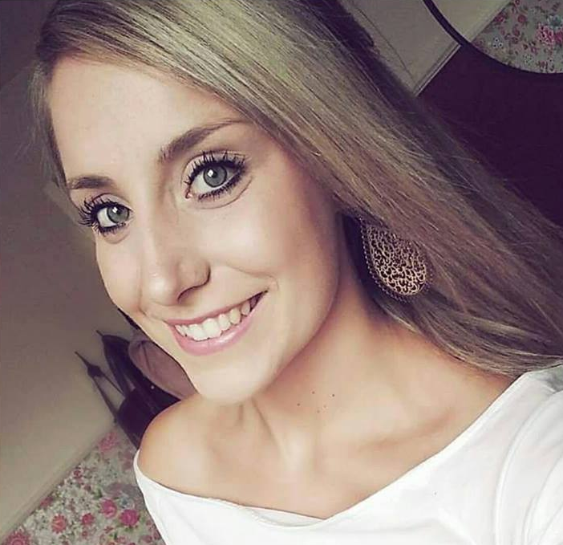

Kwiksleiding:

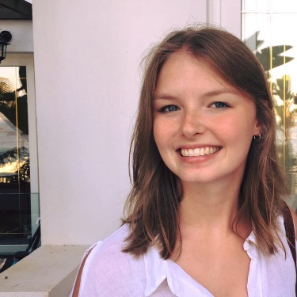
Melanie Mertens
Adres: Daaleindestraat 75, 3720 Kortessem
Geboortedatum: 13/01/’98
Gsm: 0485 30 86 09

Justine Corijn
Adres: Omstraat 12, 3720 Kortessem
Geboortedatum: 31/01/’95
Gsm: 0496 30 78 12

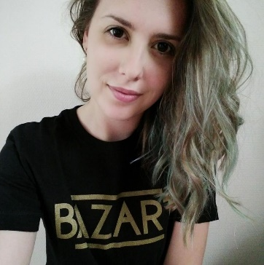

Tipperleiding:

Lotte Vissers
Adres: Kapelstraat 41, 3720 Kortessem
Geboortedatum: 10/03/’98
Gsm: 0471 30 54 42

Aspileiding:

Annelore Beeken
Adres: Kloosterstraat 4H, 3720 Kortessem
Geboortedatum: 7/09/’96
Gsm: 0479 70 44 29

Kwanta kosta?
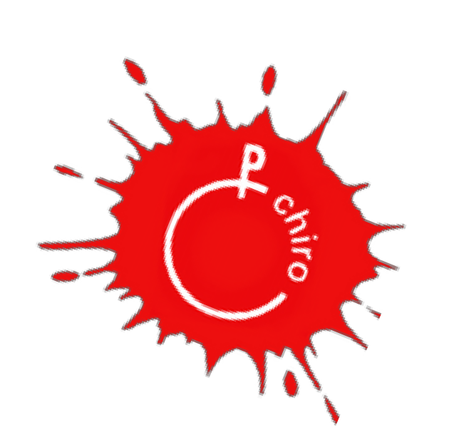
Het lidgeld voor een Chirojaar bedraagt €25. Vanaf het tweede kind dat bij onze Chiro aangesloten wordt, is er een korting van €1,50. Met dit geld betalen we de verzekering van de leden en kopen we onder andere materiaal aan voor de activiteiten. Voor een speciale activiteit is het mogelijk dat er een kleine bijdrage gevraagd wordt. De leidsters laten dit tijdig weten. Er is steeds een mogelijkheid tot (deels) terugbetaling van het lidgeld bij onder andere de mutualiteit.

Wat zit er allemaal in je verzekering?
    - Burgerlijke aansprakelijkheid: Je kind loopt tegen een auto en er is een kras op, schopt een ruit kapot bij het voetballen, … Dat valt onder jouw familiale verzekering. Heb je die niet? Dan betaalt de Chiroverzekering.
    - Een ongeval: Je kind verstuikt zijn voet tijdens één van de activiteiten, heeft met een schaar een diepe snee in haar vinger gemaakt of valt en breekt een arm. De Chiroverzekering betaalt het stuk terug dat niet door de mutualiteit betaald wordt.
    - Materiële schade: Persoonlijke bezittingen zoals kleren, een rugzak, een fiets, een gsm, … zijn NIET verzekerd. Je laat je kind dus best geen waardevolle spullen mee nemen naar de Chiro.

Terugbetaling door de mutualiteit
Breng gerust jullie terugbetalingsformulier van de mutualiteit op de Chiro binnen en wij vullen het zo snel mogelijk in. Zorg steeds dat de voor- en achternaam van het kind al ingevuld zijn. Zo weten wij meteen aan wie we het formulier terug moeten bezorgen.

Voortaan stelt Chiro Nationaal ons een algemeen attest voor terugbetaling door de mutualiteit ter beschikking. Dit attest geldt voor elke mutualiteit. Zo moet je geen attest afhalen bij je mutualiteit om door ons te laten invullen. Je kan het attest terugvinden op onze website: www.chiro-okapi.be. Je kan dit document afdrukken en door ons laten invullen.

Het inschrijfmoment
Ook dit jaar is er een apart moment voorzien om je zoon en/of dochter in te schrijven bij onze Chiro. Het lidgeld voor één Chirojaar bedraagt €25. Het inschrijfmoment gaat door op zondag 18 november om 17u00.

Er zijn tijdens het inschrijfmoment twee mogelijkheden:

- Je kind is reeds lid van de Chiro: Je brengt het lidgeld (gepast) mee in een envelop met de naam van je kind erop. Indien je niet wilt dat er foto’s van jouw kind gepubliceerd worden, schrijf je dit uitdrukkelijk op de envelop. Het invullen van de inschrijvingsstrook is dus niet meer nodig.
- Je kind is nog geen lid van de Chiro: Je brengt het lidgeld (gepast) mee in een envelop met de naam van je kind op en je brengt de inschrijvingsstrook die je achteraan in deze bundel vindt ingevuld mee.

In beide gevallen is het ook mogelijk om het lidgeld over te schrijven via volgend rekeningnummer: BE22 7350 2106 4647. Indien je niet wilt dat er foto’s van je kind gepubliceerd worden, mag je dit doorgeven aan de leidsters.

Omdat we weten dat de Chirouniformen vrij kostelijk zijn, bieden wij tijdens het inschrijfmoment de mogelijkheid om aan democratische prijzen tweedehands uniformen te kopen.

Het uniform
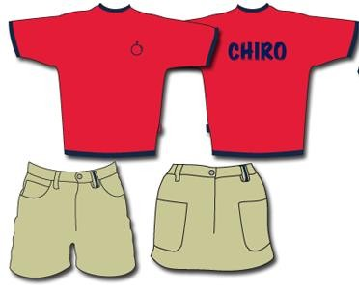
Het Chirouniform bestaat uit een rode T-shirt en een beige broek of rok. Iedereen herkent ons meteen aan onze chirokleren. Op de gewone chiro zondagen volstaat een beige broek of rok. Wanneer wij op een uitstap gaan verwachten we het volledige uniform, dus ook een rode T-shirt. Wij bieden als chiro ook nog gele sjaaltjes aan. Deze kan je elke Chirozondag bij ons kopen voor €3.

Wij verplichten geen enkele ouder om een uniform te kopen voor hun kind. Een beige broek of rok en een rode T-shirt volstaat. Het allerbelangrijkste is dat iedereen zich goed en comfortabel voelt in zijn of haar chirokledij.

De ouders en de leden die geïnteresseerd zijn in een uniform, kunnen hiervoor terecht in de Chirowinkel: De Banier, Vaarstraat 14, 3500 Hasselt.

Kalender
Op de volgende pagina vind je een kalender met een overzicht van de Chirozondagen, speciale activiteiten voor de leden en onze extra activiteiten waarmee we geld inzamelen om activiteiten zoals kamp te financieren. Houd deze kalender zeker in het oog!

Dit jaar gaan we op Chirokamp van 1 tot en met 10 augustus. De ribbels en speelclubs gaan van 5 tot en met 10 augustus en de kwiks, tippers en aspi’s van 1 tot en met 10 augustus. Meer informatie over het kamp volgt gedurende het Chirojaar.

Zoals je op de kalender kan zien is het op vrijdag 19 oktober ‘Dag van de jeugdbeweging’. Dit is de dag waarop iedereen kan laten zien dat hij of zij fier is om bij de chiro te zijn. We sporen iedereen aan om die dag heel de dag het uniform te dragen!

Het is mogelijk dat de kalender, zeker voor de oudste groepen, nog wat wijzigt. De leden zullen hier persoonlijk van op de hoogte gebracht worden.

We raden alle ouders aan om toch nog regelmatig de site en/of Facebookpagina te checken, want het is altijd mogelijk dat er zich onvoorziene omstandigheden voordoen waardoor we geen chiro kunnen geven.

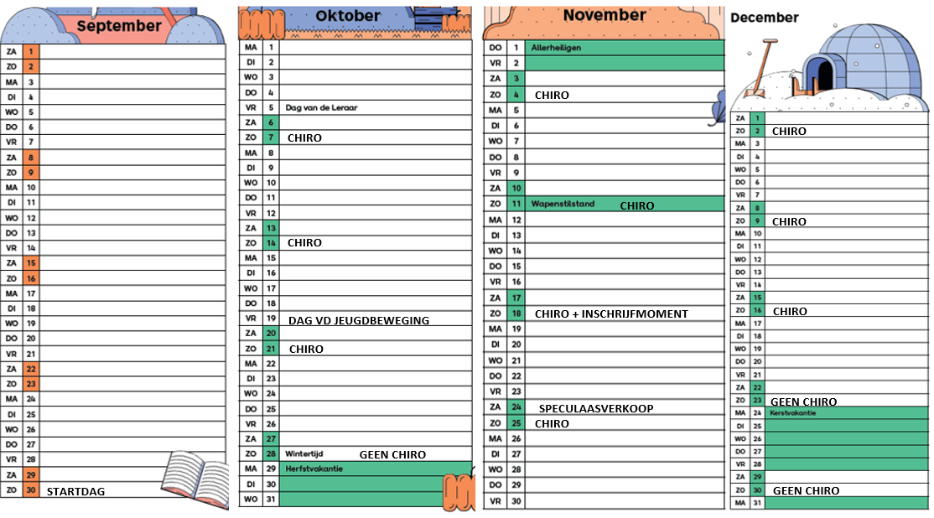

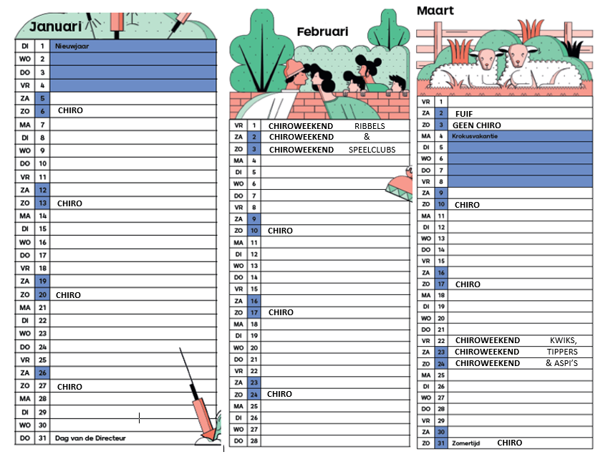

kwiks, tippers en aspi’s
ribbels & speelclubs
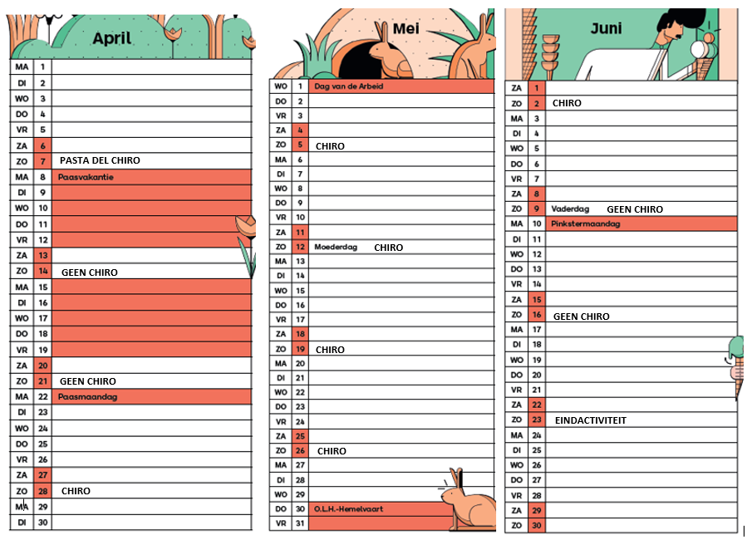
8

Site en Facebook
Als chiro hebben wij ook een site: www.chiro-okapi.be en een facebookpagina: Chiro Okapi.

Op deze site en Facebookpagina vinden jullie alle nuttige en belangrijke informatie in verband met onze chiro: contactgegevens van de leiding, informatie over de zondagen, foto’s, informatie over extra activiteiten enzovoort. We raden alle ouders aan om regelmatig onze site of/en Facebookpagina te raadplegen!

Ouders die niet in de mogelijkheid zijn om regelmatig de site of de Facebookpagina te raadplegen, mogen het gerust aan de leiding laten weten zodat we een andere manier kunnen afspreken om jullie op de hoogte te houden van het Chironieuws.

Dit was een korte voorstelling van onze chiro. Hopelijk tot volgende week!

Groetjes De leiding

Inschrijvingsstrook
Ben je nieuw op onze Chiro en wil je je graag inschrijven? Vul dan onderstaande inschrijvingsstrook in en breng deze, samen met het inschrijvingsgeld (€25) mee naar het inschrijfmoment op zondag 18 november. Gelieve het strookje volledig in te vullen, dit is van belang zodat wij alle kinderen correct kunnen verzekeren.

Naam kind: ……………………………………………………………………………………
Straat + nummer: …………………………………………………………………………….
PC + gemeente: …………………………………………………………………………......
Gsm nr./tel.nr.: ……………………………………………………………………………….. Geboortedatum: ……………………………………………………………………………...
E-mailadres: …………………………………………………………………………………..
Ik geef toestemming dat alle foto’s van mijn zoon/dochter openbaar mogen gesteld worden.

Handtekening ouder(s)/voogd

